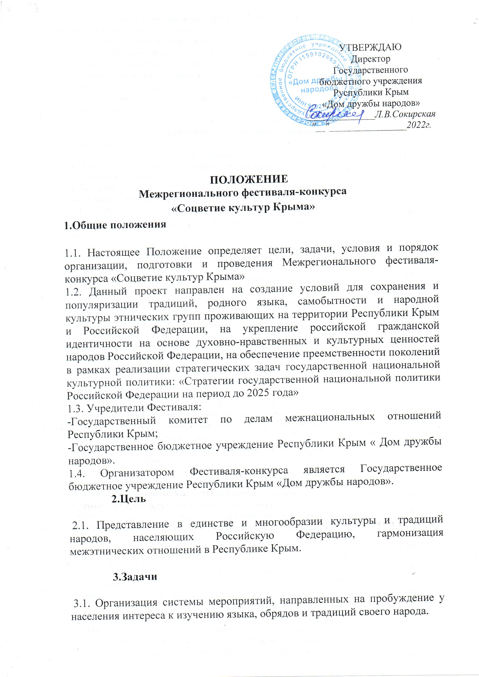

3.2. Изучение наследия традиционной культуры народов Российской Федерации и во всем многообразии его компонентов;
3.3. Формирование культуры личности с раскрытием творческих способностей;
3.4. Формирование базового уровня знаний об истории своего края;
3.5. выявление и поддержка творческой инициативы коллективов, исполнителей и мастеров декоративно-прикладного искусства;
3.6. Пополнение опыта доброжелательного взаимодействия, взаимопомощи и совместного творчества.
3.7.Создание условий для сохранения и возрождения этнокультурной самобытности народов Российской Федерации;
3.8. Популяризация народного творчества;
3.9.Содействие возрождению и развитию традиционных народных промыслов и ремесел;

4.Организация деятельности

4.1. Межрегиональный фестиваль-конкурс «Соцветие культур Крыма» основанный на общности интересов и потребностей населения, способствующий духовному развитию его участников, освоению и созданию ими культурных ценностей, а также основанный на единстве стремления к получению актуальной информации и прикладных знаний в различных областях общественной жизни, культуры, литературы и искусства, к овладению полезными навыками в области культуры быта, организации досуга и отдыха;
4.2. Положение о межрегиональном фестивале-конкурсе «Соцветие культур Крыма» разрабатывается на основании устава ГБУ РК «Дом дружбы народов»
4.3. Фестиваль-конкурс «Соцветие культур Крыма» реализуется в соответствии с действующим законодательством Российской Федерации и данным Положением;
4.4. В Фестивале-конкурсе «Соцветие культур Крыма» могут принять участие, национально-культурные автономии, общественные организации, культурно-досуговые учреждения, творческие объединения и другие физические лица;
4.5.Профессиональные и самодеятельные коллективы, исполнители, мастера декоративно-прикладного искусства и народных художественных промыслов, представляющие различные виды и жанры традиционного народного творчества, вне зависимости от региона проживания.

5.Оргкомитет Фестиваля-конкурса
5.1 Подготовку и проведение Фестиваля осуществляет Организационный комитет Фестиваля (далее – оргкомитет). Состав оргкомитета формируется из представителей Государственного комитета по делам межнациональных отношений Республики Крым и Государственного бюджетного учреждения республики Крым «Дом дружбы народов».
5.2 В компетенцию оргкомитета входит:
- разработка программы Фестиваля, плана мероприятий по организации и проведению Фестиваля, критериев конкурсного отбора участников Фестиваля;
- решение других вопросов, связанных с подготовкой и проведением Фестиваля.
5.3 Оргкомитет обеспечивает укомплектованную звуковым, световым и другим необходимым оборудованием выставочную и концертную площадку.
5.4 Оргкомитет оставляет за собой право вносить изменения и дополнения в условия и программу организации и проведения Фестиваля.

6.Прядок проведения Фестиваля-конкурса
6.1 Фестиваль-конкурс проводится в два этапа:
I этап – отборочный (заочный);
II этап – заключительный (очный).
6.2 Отборочный этап проводится в заочной форме с 01 мая до 01 июля 2022 г. Итоги отборочного этапа будут подведены до 01 августа 2022 г.
6.3 Заключительный этап предполагает проведение Гала-концерта с участием победителей отборочного этапа. Дата проведения Гала-концерта 3 ноября 2022 г. Место проведения: Республика Крым, г. Симферополь.
6.4 В случае неблагоприятной эпидемиологической ситуации Гала-концерт будет проведен в онлайн-формате.

7.Участники Фестиваля-конкурса

7.1 К участию в Фестивале-конкусре приглашаются профессиональные и самодеятельные коллективы, исполнители, мастера декоративно-прикладного искусства и народных художественных промыслов, представляющие различные виды и жанры традиционного народного творчества, вне зависимости от региона проживания.
7.2 Участниками Фестиваля могут быть коллективы, исполнители и мастера национально-культурных автономий, творческих союзов, учреждений культуры, других организаций независимо от организационно-правовой формы и формы собственности.

8.Регистрация заявок на участие в Фестивале-конкурсе

8.1 Для участия в Фестивале претенденты направляют на электронную почту ddnarodov@mail.ru заполненную заявку (Приложение 1 / Приложение 2 в зависимости от номинации).
8.2 К заявке в зависимости от номинации прилагается видеозапись вокального, хореографического, инструментального номера, театрализованной постановки либо фотографии произведения декоративно-прикладного искусства.
8.3 Заявки, поданные позже указанного срока и не содержащие полный перечень вышеуказанных приложений, к рассмотрению приниматься не будут.

9.Номинации Фестиваля-конкурса

9.1 Фестиваль проводится в следующих номинациях:
- «Хореография»;
- «Вокал»;
- «Инструментальное исполнительство»;
- «Театрализованные постановки»;
- «Традиционное декоративно-прикладное искусство».

10.Номинация «Хореография»

10.1 Номинация:
-народный танец
-стилизованный народный танец.
10.2 Формы:
- соло;
- дуэт;
- ансамбль.
10.3 Возрастные группы:
- 6 – 12 лет;
- 13 – 17 лет;
- 18 лет и старше.
10.4 Критерии оценки в номинации «Хореография»:
- артистизм, раскрытие художественного образа;
- исполнительское мастерство, техника исполнения движений;
- присутствие национального колорита (наличие национального костюма);
- соответствие музыкального материала хореографической постановке;
- соответствие репертуара возрастным особенностям исполнителей.
10.5 Условия участия: необходимо предоставить видеозаписи 2-х разнохарактерных номеров продолжительностью не более 3-х минут каждый.

11.Номинация «Вокал»
11.1 Номинация:
- народная песня(стилизованная)
-Фольклорная песня (аутентичное исполнение песенного материла)
-народный вокал.
11.2 Формы:
- соло;
- дуэт;
- ансамбль.
11.3 Возрастные группы:
- 6 – 12 лет;
- 13 – 17 лет;
- 18 лет и старше.
11.4 Критерии оценки в номинации «Вокал»:
- художественная ценность репертуара, этнографическая точность;
- уровень сценического воплощения фольклора;
- присутствие национального колорита (наличие национальных костюмов, использование национальных инструментов, обрядовых действий и т.п.);
- техника исполнения;
- артистизм, художественная выразительность, манера исполнения;
- эстетика подачи;
- соответствие репертуара возрастным особенностям исполнителей.
11.5 Условия участия:
- необходимо предоставить видеозаписи 2 разнохарактерных произведений продолжительностью не более 3 минут каждое, конкурсные выступления проводятся с использованием фонограмм («минус 1») живое исполнение.
- народные (фольклорные) коллективы могут представить программу продолжительностью до 6 минут, в которую должны войти лучшие образцы фольклора во всем его жанровом разнообразии (обрядовый, музыкально-песенный, словесный, игровой, народный театр и т.д.)

12.Номинация «Инструментальное исполнительство»

12.1 Формы:
- соло;
- дуэт;
- ансамбль.
12.2 Возрастные группы:
- 6 – 12 лет;
- 13 – 17 лет;
- 18 лет и старше.
12.3 Критерии оценки:
- артистичность;
- подбор и сложность репертуара;
- качество исполнения;
- художественная трактовка музыкального произведения;
- мастерство владения инструментом.
12.4 Для участия необходимо представить видеозаписи 2 разнохарактерных произведений, общая продолжительность которых не более 6 минут. Произведения исполняются подряд.

13.Номинация «Традиционное декоративно-прикладное искусство»
13.1 Участники:
- мастера декоративно-прикладного искусства, народных художественных промыслов и ремесел;
- участники творческих объединений, артелей, мастерских;
- обучающиеся детских школ искусств, участники кружков и студий.
13.2 Возрастные группы:
- 6 – 12 лет;
- 13 – 17 лет;
- 18 лет и старше.
13.3 Для участия в Фестивале принимаются работы, относящиеся к следующим видам декоративно-прикладного искусства:
- традиционная игрушка;
- национальный костюм;
- художественная роспись;
- резьба по дереву;
- вышивка;
- плетение поясов;
- кружевоплетение;
- ткачество;
- керамика и гончарное ремесло, а также к другим видам традиционного декоративно-прикладного искусства народов Российской Федерации.
13.4 Критерии оценки в номинации «Традиционное декоративно-прикладное искусство»:
- высокий уровень мастерства;
- соответствие технике исполнения;
- сохранение и использование народных традиций;
- соответствие работы возрасту участников;
- высокий художественно-эстетический уровень;
- оригинальность художественного замысла и использования традиционных техник и материалов;
- творческая индивидуальность;
- качество выполненной работы.
13.5 Условия участия:
- участники предоставляют 1-2 качественные фотографии конкурсной работы;
- фотография должна содержать только изображение работы на однотонном фоне;
- в заявке на участие (Приложение 2) должно содержаться краткое описание работы с указанием автора (коллектива), названия, техники исполнения, использованных материалов;
- лучшие работы в номинации будут представлены на выставке-ярмарке во время проведения Гала-концерта Фестиваля, поэтому изделия должны быть приспособлены к транспортировке и демонстрации.

14.Номинация «Театрализованные постановки»

14.1Номинация :
- театры мод (с коллекциями на фольклорные, национальные темы);
- музыкальные театры (театрализованные действия и обряды);
- чтецы.
14.2 Формы:
- соло;
- театральный коллектив малой формы (2-3 человека);
- театральный коллектив.
14.3 Возрастные группы:
- 6 – 12 лет;
- 13 – 17 лет;
- 18 лет и старше.
14.4 Критерии оценки в номинации «Театрализованные постановки»:
- наличие композиционно-законченного фрагмента;
- художественное воплощение репертуара, этнографическая точность;
- соответствие репертуара заданной теме;
- наличие национального колорита (использование национальных костюмов, национальных инструментов, обрядовых действий и т.п.);
- присутствие интерактивных действий;
- исполнительское мастерство.
14.5 Условия участия:
- конкурсанты представляют видеозапись одной театрализованной постановки, одного национально-костюмированного дефиле, одного национального литературного произведения;
- длительность выступления не должна превышать 7 минут для коллектива и 3 минут для сольного исполнителя.

15 Награждение участников
15.1 Все участники Фестиваля награждаются Дипломами участника.
15.2 Победители фестиваля награждаются Дипломами лауреата I, II, III степеней по каждой номинации.
15.3 Дипломы участников и лауреатов II и III степеней высылаются на электронный адрес участника, указанный в заявке.
15.4 Победители Фестиваля – лауреаты I степени – награждаются на Гала-концерте. Лауреаты I степени автоматически становятся участниками Гала-концерта Фестиваля.

16.Организационные вопросы
16.1 Руководителю творческого коллектива, прибывшего на Гала-концерт фестиваля, необходимо иметь список членов коллектива.
16.2 Сольные исполнители и члены коллективов своим участием, а также законные представители несовершеннолетних исполнителей и членов коллективов участием своих подопечных подтверждают, что участники не имеют медицинских противопоказаний для участия в Гала-концерте Фестиваля, а также гарантируют наличие у них или их подопечных прав на использование представляемых произведений, работ и прочих объектов.
16.3 Все взаимоотношения по авторским и смежным правам с авторскими обществами, прочими организациями и лицами сольные исполнители, творческие коллективы или их законные представители урегулируют самостоятельно.
16.4 Выступающие своим участием, а также законные представители несовершеннолетних выступающих участием своих подопечных дают согласие организаторам Фестиваля на то, чтобы их или их подопечных снимали на видео, фотографировали во время Фестиваля, записывали на аудионосители и впоследствии использовали полученные видео-, фото-, аудио- и прочие материалы, а также имя, имидж и работы участников (в т.ч. в производстве рекламных материалов, путем публичной демонстрации и исполнения, воспроизведения через СМИ, репродукции и пр.) в целях развития Фестиваля. Тем самым они дают согласие, что все права на вышеуказанные материалы и объекты принадлежат организаторам Фестиваля без ограничения сроков на территории Российской Федерации без выплаты гонораров, отчислений и платежей всех видов.
16.5 Фактом участия в Фестивале участники, законные представители несовершеннолетних участников Фестиваля дают согласие на обработку персональных данных.
16.6 За полученные участниками во время проведения репетиций и концерта травмы, утрату и порчу имущества организаторы ответственности не несут.

17.Финансовые условия:

17.1 Оплата за участие в Фестивале не предусмотрена.
17.2 Проезд, питание и проживание участников Гала-концерта Фестиваля осуществляется за счет направляющей стороны.
17.3 В организации Фестиваля могут принимать участие соучредители, спонсоры и меценаты. Условия их участия в организации Фестиваля согласовываются с оргкомитетом дополнительно.

Справки по телефону: Мустафаев Рефат Рустемович +7978 646 28 21 – ведущий методист культурно -просветительного отдела Государственного бюджетного учреждения Республики Крым «Дом дружбы народов»

Приложение 1

Заявка
на участие в Межрегиональном фестивале-конкурсе
«Соцветие культур Крыма»

Дата подачи заявки _________________________________________________

Название коллектива/ФИО (для солистов и участников дуэтов):
____________________________________________________________________________________________________________________________________

Номинация Фестиваля______________________________________________

Форма___________________________________________________________

Возрастная группа __________________________________________________

Количественный состав ____________________________________________

Принадлежность коллектива/участника:
__________________________________________________________________
__________________________________________________________________

Руководитель (ФИО, звания при наличии, контактный телефон):
____________________________________________________________

Наименование и продолжительность произведения:
_________________________________________________________________
_________________________________________________________________

Приложение 2
Заявка
на участие в Межрегиональном фестивале-конкурсе
«Соцветие культур Крыма»
(для номинации «Традиционное декоративно-прикладное искусство»)

Дата подачи заявки _________________________________________________

ФИО мастера/название коллектива
____________________________________________________________________________________________________________________________________

Номинация Фестиваля______________________________________________

Возрастная группа __________________________________________________

Количественный состав (в случае подачи заявки коллективом)__________

Принадлежность коллектива/участника:
__________________________________________________________________
__________________________________________________________________

Руководитель (ФИО, звания при наличии, контактный телефон):
____________________________________________________________

Название работы__________________________________________________

Краткое описание работы с указанием техники исполнения, использованных материалов, размеров:
_________________________________________________________________
_________________________________________________________________

